- 打开取模软件
- 图片取模
2.1 点击模式，选择图形模式
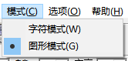
2.2 点击文件，打开要取模的图片
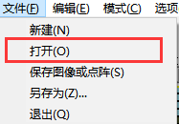
2.3点击选项，进行设置
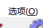

图片设置如下，然后点击确定。
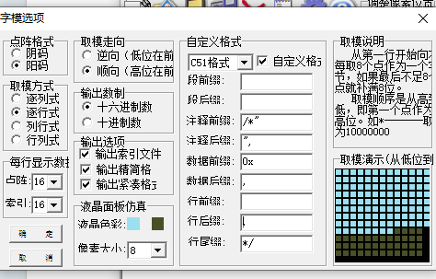

3.最后点击生成字模。
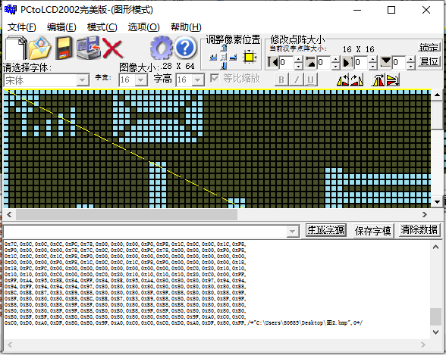

4.将生成的字模复制到bmp.h的数组中
